KHB型、KHM系列高压球阀
1.概述：KHB型、KHM型高压球阀依据国外资料研制而成，主要用于液压管路中控制油液的流通和截止。本型球阀具有流阻损失小、密封性能可靠、操作方便、外观精美等特点。可替代国外进口高压球阀。
本型高压球阀主要有阀体、球体、阀杆、手柄和密封装置组成。阀体采用钢质锻件，表面镀铬。同时也提供本型不锈钢球阀。本型高压球阀主要有三种连接方式：外螺纹式（内锥面密封）、内螺纹式。
2.型号说明
①名称代号：高压球阀 ①名称代号：高压球阀
②接口尺寸：8～38mm ②接口尺寸（英制）：G1/8～G2
③设计系列号：SR－重系列 ③公称通径：4～50mm
④公称通径：4～32mm
3.技术参数
①公称压力：31.5MPa
②适用介质：矿物油、水－乙二醇和乳化液
③介质温度：-20℃～+65℃
4.外形尺寸

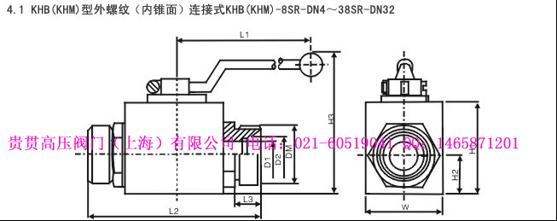

型号  （Model） | DN  （mm） | 基本尺寸（mm） |  |  |  |  |  |  |  |  |  | 重量  （Kg）
型号  （Model） | DN  （mm） | L1 | L2 | L3 | H1 | H2 | H3 | W | D1 | D2 | DM | 重量  （Kg）
KHB-8SR-DN4 | 4 | 100 | 73 | 12 | 33 | 13.5 | 65 | 26 | 4 | 8 | M16×1.5 | 0.3
KHB-10SR-DN6 | 6 | 100 | 73 | 12 | 33 | 13.5 | 65 | 26 | 6 | 10 | M18×1.5 | 0.3
KHB-12SR-DN8 | 8 | 100 | 76 | 12 | 33 | 13.5 | 65 | 26 | 8 | 12 | M20×1.5 | 0.3
KHB-14SR-DN10 | 10 | 130 | 80 | 14 | 39 | 17.5 | 73 | 34 | 10 | 14 | M22×1.5 | 0.5
KHB-20SR-DN15 | 15 | 130 | 90 | 16 | 47 | 19 | 81 | 38 | 15 | 20 | M30×2 | 2.0
KHB-25SR-DN20 | 20 | 170 | 109 | 18 | 57 | 24.5 | 101 | 49 | 20 | 25 | M36×2 | 2.1
KHB-30SR-DN25 | 25 | 170 | 120 | 20 | 67 | 29.5 | 112 | 58 | 24 | 30 | M42×2 | 2.3
KHM-38SR-DN32 | 32 | 210 | 153 | 22 | 80 | 36 | 125 | 72 | 30 | 38 | M52×2 | 3.2
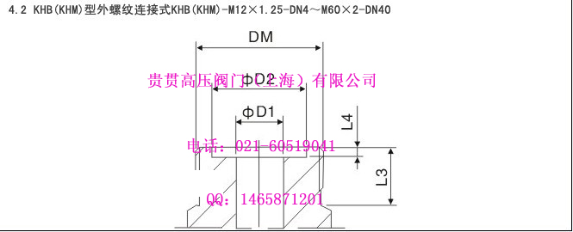
型号  （Model） | DN  （mm） | 基本尺寸（mm） |  |  |  |  |  |  |  |  |  |  | 重量  （Kg）
型号  （Model） | DN  （mm） | L1 | L2 | L3 | L4 | H1 | H2 | H3 | W | D1 | D2 | DM | 重量  （Kg）
KHB-M12×1.25 | 4 | 100 | 69 | 10 | 1.28 | 33 | 13.5 | 65 | 26 | 4 | 8 | M12×1.25 | 0.3
KHB-M16×1.5 | 6 | 100 | 69 | 11 | 1.28 | 33 | 13.5 | 65 | 26 | 6 | 11 | M16×1.5 | 0.3
KHB-M22×1.5 | 8 | 100 | 76 | 12 | 1.97 | 33 | 13.5 | 65 | 26 | 8 | 17 | M22×1.5 | 0.3
KHB-M27×1.5 | 10 | 130 | 76 | 12 | 1.97 | 39 | 17 | 72 | 32 | 10 | 20 | M27×1.5 | 0.5
KHB-M30×1.5 | 15 | 130 | 84 | 13 | 1.97 | 45 | 19 | 79 | 38 | 15 | 25 | M30×1.5 | 2.0
KHB-M36×2 | 20 | 170 | 103 | 15 | 1.97 | 55 | 24 | 100 | 48 | 20 | 30 | M36×2 | 2.1
KHB-M42×2 | 25 | 170 | 116 | 18 | 1.97 | 65 | 29 | 110 | 57 | 25 | 35 | M42×2 | 2.3
KHM-M52×2 | 32 | 210 | 149 | 20 | 1.97 | 78 | 36 | 126 | 72 | 32 | 40.8 | M52×2 | 3.2
KHM-M60×2 | 40 | 210 | 172 | 22 | 2.75 | 92 | 44 | 138 | 85 | 40 | 50.8 | M60×2 | 4.3
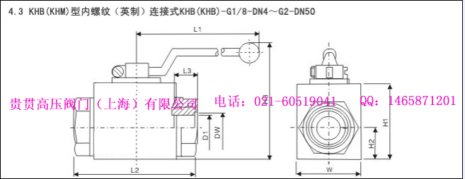
型号  （Model） | DN  （mm） | 基本尺寸（mm） |  |  |  |  |  |  |  |  | 重量  （Kg）
型号  （Model） | DN  （mm） | L1 | L2 | L3 | H1 | H2 | H3 | W | D1 | DM | 重量  （Kg）
KHB-G1/8-DN4 | 4 | 100 | 69 | 10 | 33 | 13.5 | 65 | 26 | 5 | G1/8 | 0.3
KHB-G1/4-DN6 | 6 | 100 | 69 | 14 | 33 | 13.5 | 65 | 26 | 6 | G1/4 | 0.3
KHB-G3/8-DN10 | 10 | 130 | 72 | 14 | 39 | 17.5 | 73 | 34 | 10 | G3/8 | 0.3
KHB-G1/2-DN15 | 15 | 130 | 83 | 16 | 47 | 19 | 81 | 38 | 15 | G1/2 | 0.6
KHB-G3/4-DN20 | 20 | 170 | 95 | 18 | 57 | 24.5 | 101 | 49 | 20 | G3/4 | 2.0
KHB-G1-DN25 | 25 | 170 | 113 | 20 | 67 | 29.5 | 112 | 58 | 24 | G1 | 2.1
KHM-G11/4-DN32 | 32 | 210 | 11 | 22 | 80 | 36 | 125 | 72 | 30 | G11/4 | 3.2
KHM-G11/2-DN40 | 40 | 210 | 130 | 24 | 92 | 44 | 137 | 85 | 38 | G11/2 | 4.3
KHM-G2-DN50 | 50 | 250 | 140 | 26 | 112 | 52 | 162 | 105 | 48 | G2 | 10

